Dieses Feld kann variabel angepasst werden:
Bitte senden Sie Ihre Anmeldung bis zum 06.10.26 per E-Mail an Manuela Lübke

E-Mail: manuela.luebke@novartis.com

Hiermit melde ich mich verbindlich zur Fortbildungsveranstaltung an:
Name:
Meine E-Mail-Adresse:
Datum / Unterschrift und Praxisstempel:

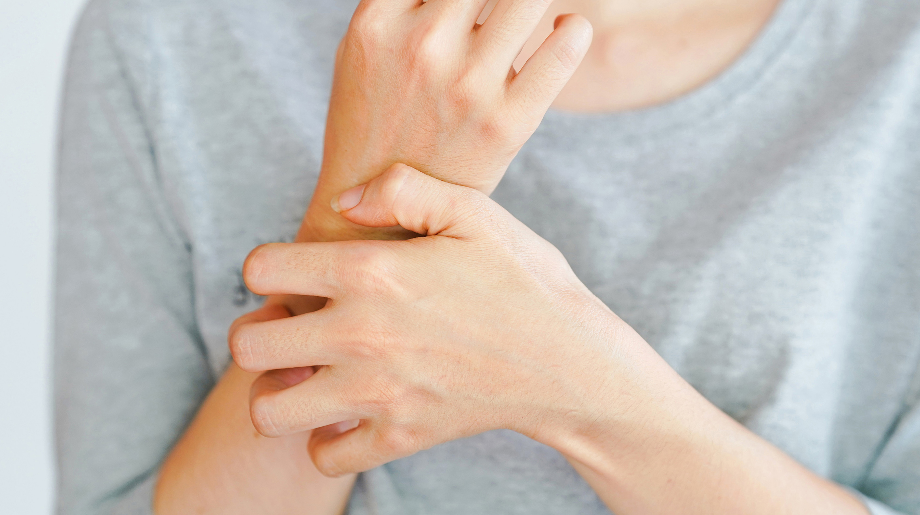

Medizinisch-wissenschaftliche Fortbildungsveranstaltung

Rostocker Dermatologen

 07.10.2026/ 17:30 Uhr
 Landhotel Rittmeister
Biestower Damm 1

18059 Rostock

Diesen Störer bitte lesen und löschen
Um das Bild zu ändern, mit der rechten Maustaste in das Bild klicken und über ‚Bild ändern‘ das neue Bild zuweisen. Dieses kann dann über die Auswahl von ‚Zuschneiden‘ (im Pop-up-Menü, das sich bei Klick mit der rechten Maustaste auf das Bild öffnet) mit der Maus frei skaliert und verschoben werden.
Die Einladung erfolgt, da Ihre praktische/wissenschaftliche Tätigkeit als Fachkreisangehörige*r und das Fortbildungsthema unmittelbar zusammenhängen.
Die Einladung erfolgt unabhängig von jeglichen Umsatzgeschäften zwischen Ihnen und uns als Veranstalter. Wir führen diese Fortbildungsveranstaltung nach den Vorgaben des Vereins Freiwillige Selbstkontrolle der Arzneimittelindustrie
(„FSA“) durch. Gemäß der Planung der Fortbildungsveranstaltung übernehmen wir einen Wert pro Teilnehmer*in in Höhe von 79 €.
Es werden keine Reise- und Übernachtungskosten für diese Veranstaltung übernommen.
Bitte beachten Sie, dass Sie aufgrund der steuerlichen Vorschriften gegebenenfalls verpflichtet sind, den von uns übernommenen Wert für Ihre Teilnahme an der oben bezeichneten Fortbildungsveranstaltung in Ihrer Steuererklärung zu berücksichtigen.
Wir empfehlen Ihnen darüber hinaus, soweit Sie eine Tätigkeit in Gremien ausüben und hierdurch Einfluss auf den Absatz von Arzneimitteln von uns nehmen können, die im Rahmen dieser Einladung gewährte Unterstützung zu Fortbildungsveranstaltungen gegenüber diesen Gremien offen zu legen.
Als Veranstalter werden wir die im Rahmen der Veranstaltung zur Verfügung gestellten personenbezogenen Daten für die Durchführung dieser Veranstaltung verwenden. Um mehr über die Datenschutzrechte und unseren Umgang mit personenbezogenen Daten zu erfahren, sind in der Allgemeinen Datenschutzerklärung weitere Informationen zu finden: https://www.novartis.de/Datenschutz/Geschaeftspartner.
Teilnehmer*innen, bei denen es sich um Amtsträger*innen oder Angestellte handelt, sind verpflichtet, allen für die Teilnahme an dieser Fortbildungsveranstaltung ggf. erforderlichen Anzeige- und/oder Genehmigungserfordernissen gegenüber ihrem Dienstherren/Arbeitgeber vor der Teilnahme ordnungsgemäß nachzukommen. Mit der tatsächlichen Teilnahme an der Fortbildungsveranstaltung bestätigen die Teilnehmer*innen, dass sie diesen Erfordernissen ordnungsgemäß nachgekommen sind.
Bei einer Veranstaltungsdauer größer 3 Stunden erhalten Sie einen individuellen Fortbildungsteilnahmevertrag, der für Amtsträger*innen und Angestellte weitere Anforderungen für die Dienstherrn-/Arbeitgebergenehmigung enthält.
Die Inhalte dieser Veranstaltung werden produkt- und dienstleistungsneutral gestaltet. Wir bestätigen, dass die wissenschaftliche Leitung und die Referent*innen potentielle Interessenkonflikte gegenüber den Teilnehmer*innen offenlegen.


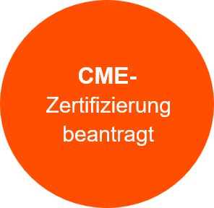
Wissenschaftliche Leitung:
Dr. Kristina Här,
Fachärztin für Haut- und Geschlechtskrankheiten in Güstrow
Präs_CME_Standard_05/2026
Veranstalter:
Novartis Pharma GmbH, Sophie-Germain-Str. 10, 90443 Nürnberg

CME-
Zertifizierung
ist beantragt
CME-Zertifizierung
ist beantragt
CME-Zertifizierung
ist beantragt
Mittwoch, den 07.10.2026

17:30 - 17:45 Uhr Begrüßung und Einführung
Dr. Kristina Här,
Fachärztin für Haut- und Geschlechtskrankheiten in Güstrow

17.45 – 18.30 Uhr Vortrag „Psoriasis und kardiovaskuläres Risiko- Entzündung als gemeinsamer Treiber"
Dr. Alexander Thiem, Facharzt für Haut- und Geschlechtskrankheiten in Rostock

18:30 - 19:15 Uhr Vortrag „Neue Optionen in der Therapie
von Urtikaria und Angioödem“
Dr. Rüdiger Panzer, Facharzt für Haut- und
Geschlechtskrankheiten in Rostock

19:15 - 19:45 Uhr Diskussion
Dr. Alexander Thiem und Dr. Rüdiger Panzer, Fachärzte für
Haut- und Geschlechtskrankheiten in Rostock

19.45 – 20.00 Uhr Zusammenfassung
und Verabschiedung
Dr. Kristina Här, Fachärztin für Haut- und Geschlechtskrankheiten in Güstrow
Im Anschluss wird ein Imbiss gereicht.
Agenda

Sehr geehrte Teilnehmer*innen,
wir laden Sie herzlich zu unserer Fortbildungsveranstaltung nach Rostock ein.
Entzündliche Erkrankungen der Haut stellen uns im Praxisalltag immer wieder
vor neue Herausforderungen – sowohl mit Blick auf Begleiterkrankungen als
auch auf aktuelle therapeutische Möglichkeiten. Zwei spannende Themen
möchten wir an diesem Abend gemeinsam mit Ihnen näher beleuchten.
Herr Dr. Alexander Thiem wird in seinem Vortrag „Psoriasis und
kardiovaskuläres Risiko – Entzündung als gemeinsamer Treiber“ den
Zusammenhang zwischen chronischer Entzündung, Psoriasis und
kardiovaskulären Begleiterkrankungen in den Fokus stellen.
Anschließend gibt Herr Dr. Rüdiger Panzer unter dem Titel „Neue Optionen in
der Therapie von Urtikaria und Angioödem“ einen aktuellen Einblick in die
sich weiterentwickelnden therapeutischen Möglichkeiten bei diesen
Erkrankungen.
Die Veranstaltung steht unter der wissenschaftlichen Leitung von Frau Dr.
Kristina Här aus Güstrow. Im Anschluss an die Vorträge möchten wir Ihnen
ausreichend Raum für Fragen, Diskussion und den kollegialen Austausch
geben.
Mit freundlichen Grüßen
Manuela Lübke (Spezialaußendienst Dermatologie)
Runde.
Mit freundlichen Grüßen
Manuela Lübke (Spezialaußendienst Dermatologie)
X (z.B. Ihr/Ihre) Name Mitarbeiter*in
X Fachbereich [verpflichtend anzugeben
für Medical: „Medical Fachbereich XY“
für Commercial: „Fachbereich XY“]
X Funktion [optional]
Anmeldung über: Manuela Lübke
Mobil: 0151 159 9753 9
E-Mail: manuela.luebke@novartis.com
Anmeldung bis spätestens: 06.10.2026

